Documento Técnico Cinematografía

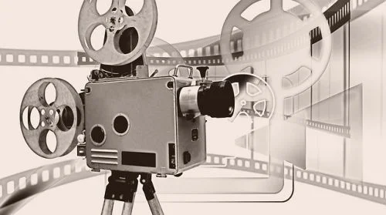

Índice

1. Versión
2. Introducción
3. Visión detallada del proyecto
4. Progreso del proyecto

# Versión

|  |  |  |
| --- | --- | --- |
| **Autor** | **Versión** | **Fecha** |
| Maël Grandguillot | 1.0 | 27/09/2023 |
| Maël Grandguillot | 1.1 | 09/10/2023 |
| Maël Grandguillot | 1.2 | 30/10/2023 |
| Maël Grandguillot | 1.3 | 15/11/2023 |

# Visión general del proyecto.

Existe mucha gente que tiene poco conocimiento del cine, y el mundo de este mismo es mucho mas grande de lo que se cree, así que el objetivo de este proyecto es nutrir el conocimiento de la cinematografía de la gente.

# Estimación del proyecto.

## Currículum. 29/09/2023

* 1 FTE.
* 2 días.

## Frases. 29/09/2023

* 1 FTE.
* 3 horas.

## Dialogo. 29/09/2023

* 1 FTE.
* 3 Dias.

## Comparativa 29/09/2023

* 1 FTE.
* 3 Dias

## Reseña 29/09/2023

* 1 FTE.
* 2 Dias

# Interfaces del sistema.

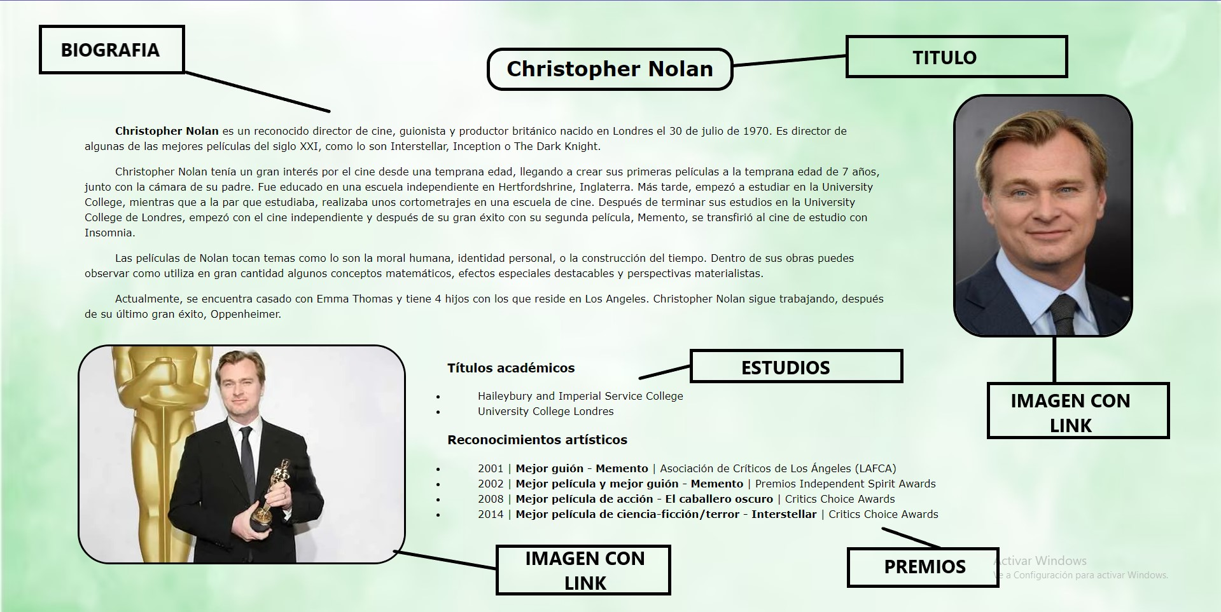**CURRICULUM**

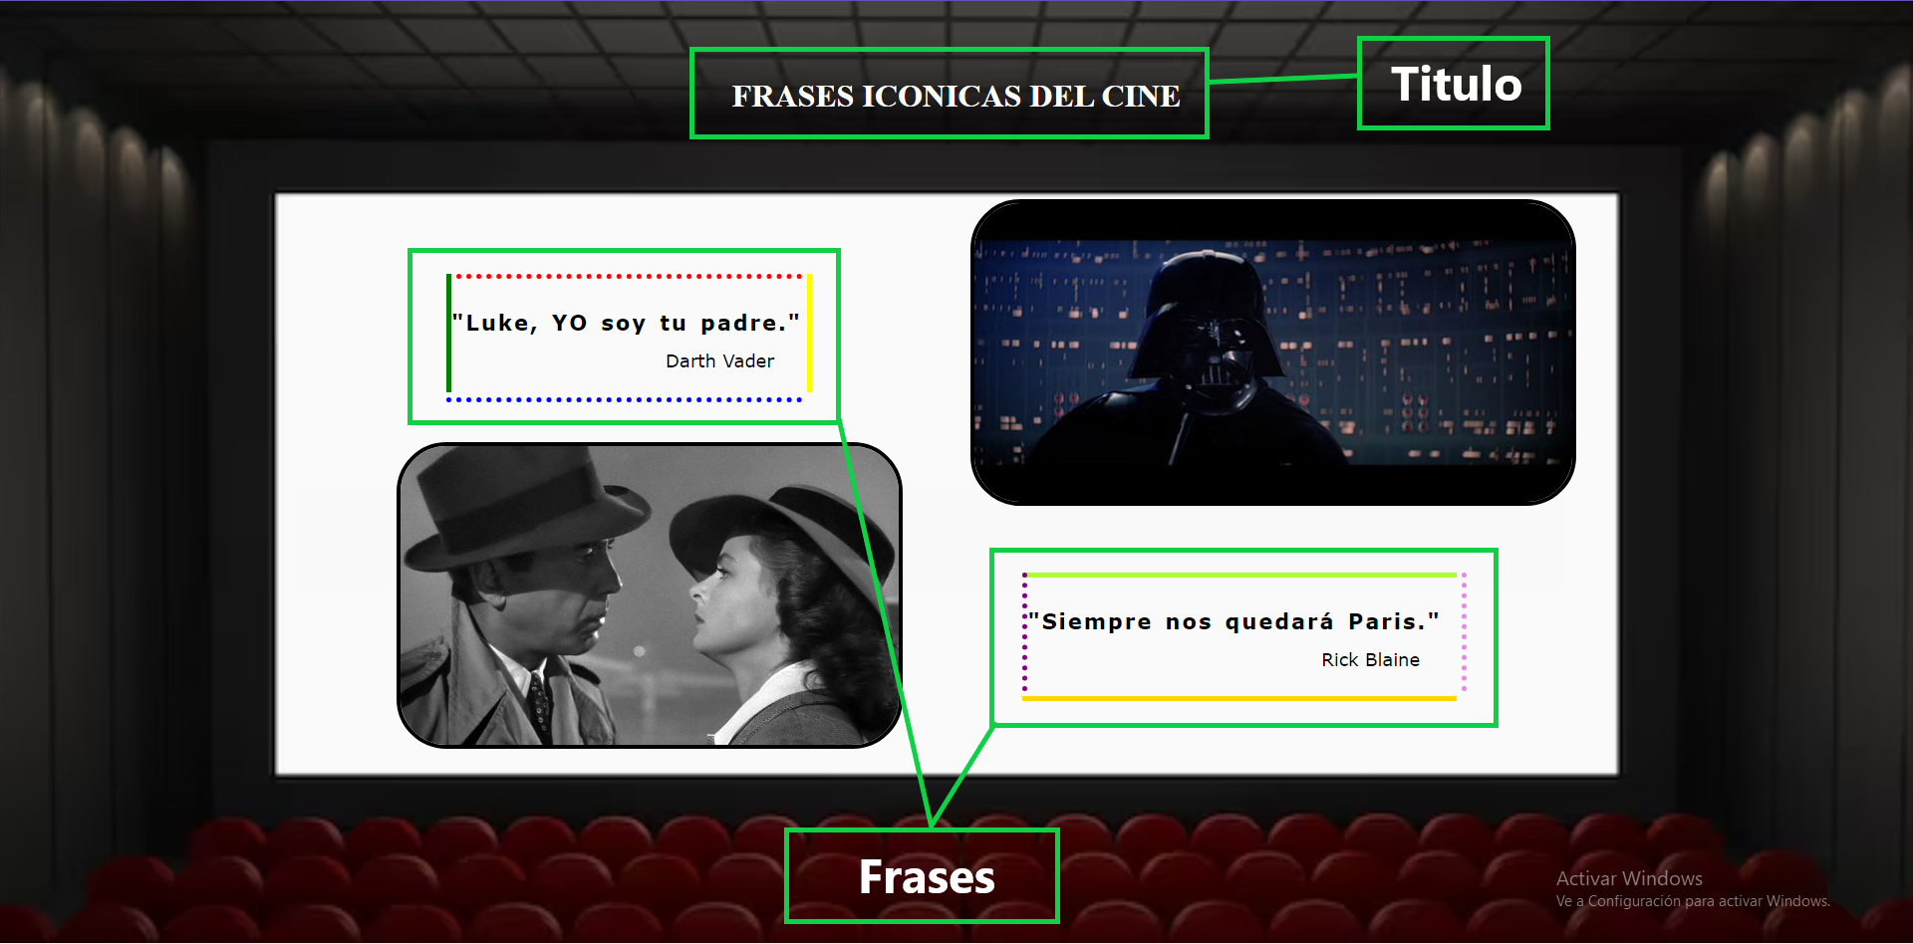**FRASES**

**DIALOGO**

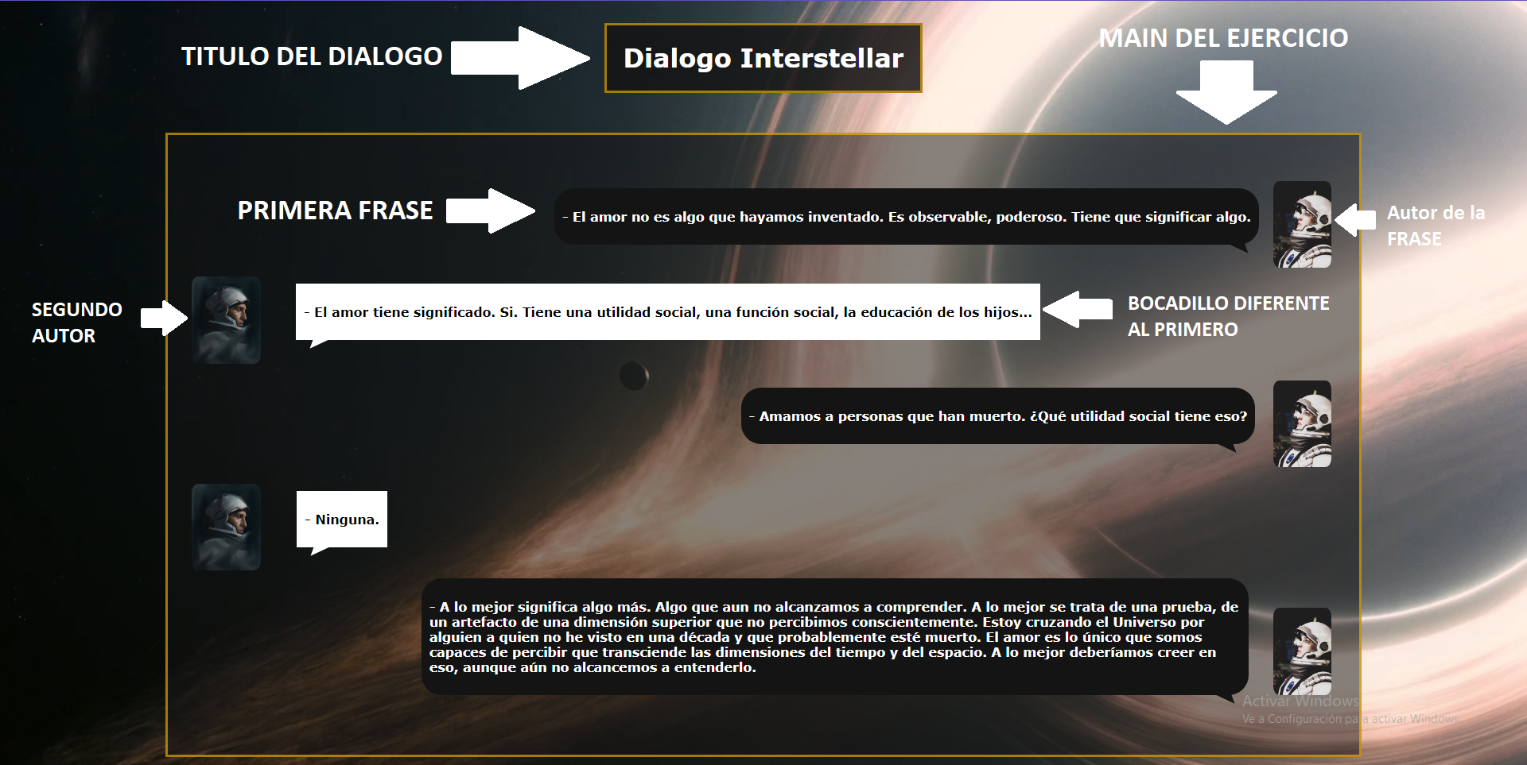**COMPARATIVA**

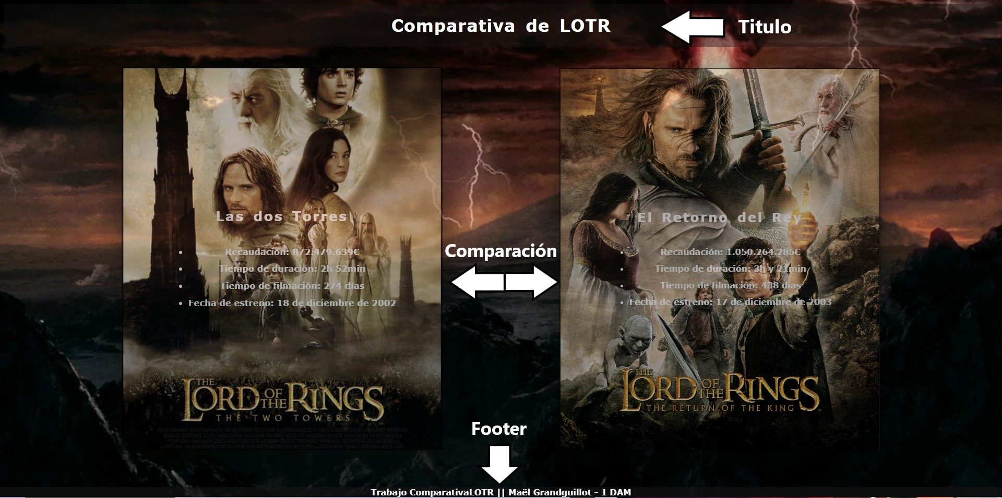

**RESEÑA**

